BD21303_

今年はアメシロ大丈夫？

**回 覧**

アメリカシロヒトリの発生する時期になりました。

アメリカシロヒトリって？

白い小型の蛾で、クルミ、カキ、サクラ、ウメ、ハナミズキなどの落葉樹に好んで産卵します。幼虫は集団で枝先に白い糸でテント状の巣をつくり、ふ化後１０日から１２日は巣の中でかたまって生活していますが、その後分散して庭木、花木、果樹、街路樹等各種樹木の葉を食い荒らします。

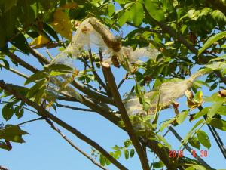

駆除はどうするの？

１　庭木をチェックしましょう。枝先に白い

　網状の巣がついていませんか。巣の中の幼

　虫は葉の葉脈だけ残して食害するので葉が

　透けて見えます。巣のついた枝葉を切り取

　りとって焼くか踏みつぶしてください。

アメシロの巣

（この段階での駆除が一番効果的です）

２　発見が遅れて巣から分散してしまったら、薬剤散布してください。なお、植物の種類により、使用薬剤が異なりますので、詳細は農薬販売店に相談しましょう。

　また、薬剤散布前には、飛散による洗濯物等への影響がある場合がありますので、ご近所同士の声掛け等にもご配慮ください。

３　個人での対応が困難な場合は、害虫駆除業者または造園業者等へ依頼すれば消毒、枝払い等をしてくれますが、有料となります。

|  |
| --- |
| 区からのお知らせ欄 |

害虫の防除、駆除は樹木の所有者の責任です。発見が遅れると近隣の方への迷惑にもなります。ご近所同士で声をかけあい、早期発見、早期防除に努め、まちの緑をみんなで守りましょう。

